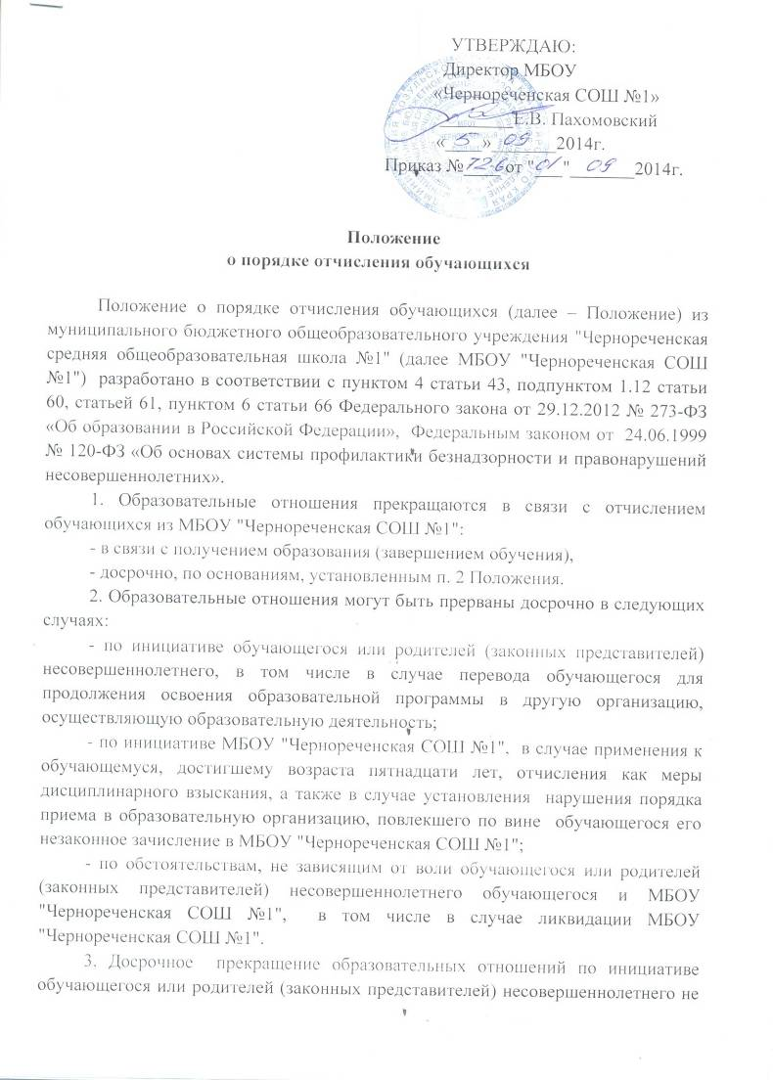

влечет за собой возникновение каких-либо дополнительных, в том числе материальных, обязательств указанного обучающегося перед МБОУ "Чернореченская СОШ №1".
4. Основанием для прекращения образовательных отношений является приказ директора МБОУ "Чернореченская СОШ №1". Права и обязанности обучающегося, предусмотренные законодательством об образовании и локальными актами организации, прекращаются с даты его отчисления из МБОУ "Чернореченская СОШ №1".
5. При досрочном прекращении образовательных отношений МБОУ "Чернореченская СОШ №1" в трехдневный срок после издания приказа директора об отчислении выдает обучающемуся или родителям (законным представителям) несовершеннолетнего обучающегося справку о периоде обучения.
6. Порядок отчисления из МБОУ "Чернореченская СОШ №1" обучающихся, достигших возраста пятнадцати лет, до получения ими общего образования по согласию родителей (законных представителей), комиссии по делам несовершеннолетних и защите их прав администрации района (далее- Комиссия) и управления образования, опеки и попечительства (далее – Управление образования).
6.1. По согласию родителей (законных представителей) несовершеннолетнего обучающегося, Комиссии и Управления образования, обучающийся, достигший возраста пятнадцати лет, может оставить МБОУ "Чернореченская СОШ №1" до получения основного общего образования. Комиссия совместно с родителями (законными представителями) несовершеннолетнего, оставившего учреждение до получения основного общего образования, не позднее, чем в месячный срок принимает меры по продолжению освоения несовершеннолетним образовательной программы основного общего образования в иной форме обучения и с его согласия на трудоустройство.
6.2. МБОУ "Чернореченская СОШ №1" принимает заявление родителей (законных представителей) на отчисление обучающегося, которое подается на имя директора МБОУ "Чернореченская СОШ №1" с указанием:
- причин отчисления из МБОУ "Чернореченская СОШ №1";
- наименование Учреждения, формы обучения, в котором обучающийся планирует осваивать программу общего образования.
Заявление регистрируется в установленном порядке и рассматривается в семидневный срок со дня его регистрации.
Заявление родителей (законных представителей), выписка из решения педагогического совета Школы, итоговые отметки успеваемости за предыдущий учебный год, ведомость с текущими отметками, заверенные директором МБОУ "Чернореченская СОШ №1", направляются для согласования в Управление образования.
6.3. Управление образования рассматривает документы в семидневный срок со дня их регистрации в присутствии обучающегося, родителей (законных представителей), полномочных представителей МБОУ "Чернореченская СОШ №1".
По результатам рассмотрения документов Управление образования принимает решение о согласии или несогласии на отчисление обучающегося из МБОУ "Чернореченская СОШ №1".
В двухдневный срок с момента принятия решения о согласии Управление образования направляет пакет документов в Комиссию, о несогласии - направляет пакет документов руководителю МБОУ "Чернореченская СОШ №1".
6.4. Комиссия рассматривает документы в пятнадцатидневный срок со дня их регистрации в присутствии обучающегося, родителей (законных представителей), полномочных представителей МБОУ "Чернореченская СОШ №1" и принимает решение о согласии или несогласии на отчисление обучающегося из учреждения.
Комиссия направляет директору МБОУ "Чернореченская СОШ №1" копию решения и заявление родителей (законных представителей), в Управление образования - копию решения.
В случае согласия на отчисление обучающегося совместно с родителями (законными представителями) несовершеннолетнего и Управлением образования в месячный срок принимает меры, обеспечивающие трудоустройство этого несовершеннолетнего и продолжение освоения им образовательной программы основного общего образования по иной форме обучения.
Контроль за исполнением решения Комиссии об отчислении осуществляется Комиссией до момента начала трудовой деятельности несовершеннолетнего и (или) продолжения его обучения в другом учреждении.
6.5. Директор МБОУ "Чернореченская СОШ №1", в случае согласия Управления образования и Комиссии на отчисление обучающегося, издает приказ об отчислении и выдает родителям (законным представителям) копию данного приказа, справку о периоде обучения и текущей успеваемости данного обучающегося, личное дело.
В случае несогласия Управления образования и Комиссии на отчисление обучающегося МБОУ "Чернореченская СОШ №1" организует дальнейшее обучение обучающегося.
Вопрос об отчислении из МБОУ "Чернореченская СОШ №1" обучающегося, достигшего возраста пятнадцати лет, до получения им общего образования должен быть рассмотрен в течение 30 дней со дня регистрации заявления родителей (законных представителей) в МБОУ "Чернореченская СОШ №1".
7. За неисполнение или нарушение Устава МБОУ "Чернореченская СОШ №1",, правил внутреннего распорядка и иных локально - нормативных актов по вопросам организации и осуществления образовательной деятельности к обучающимся могут быть применены меры дисциплинарного взыскания в виде:
- замечания;
- выговора;
- отчисления из МБОУ "Чернореченская СОШ №1".
7.1. По решению педагогического совета Школы за неоднократное совершение дисциплинарных проступков допускается применение отчисления несовершеннолетнего обучающегося, достигшего возраста пятнадцати лет , из МБОУ "Чернореченская СОШ №1".
Отчисление несовершеннолетнего обучающегося применяется, если иные меры дисциплинарного взыскания и меры педагогического воздействия не дали результата и дальнейшее его пребывание в МБОУ "Чернореченская СОШ №1" оказывает отрицательное влияние на других обучающихся, нарушает их права, а также права работников МБОУ "Чернореченская СОШ №1" и препятствует нормальному функционированию МБОУ "Чернореченская СОШ №1".
7.2. Решение об отчислении несовершеннолетнего обучающегося, достигшего возраста пятнадцати лет и не получившего основного общего образования, как мера дисциплинарного взыскания принимается с учетом мнения его родителей (законных представителей) и с согласия Комиссии. Решение об отчислении детей-сирот и детей, оставшихся без попечения родителей, принимаются с согласия Комиссии и органа опеки и попечительства.
8. Порядок отчисления обучающихся, достигших возраста пятнадцати лет, не получивших общего образования, из МБОУ "Чернореченская СОШ №1" по решению директора, за неоднократно совершённые грубые нарушения Устава МБОУ "Чернореченская СОШ №1" .
8.1. Администрация МБОУ "Чернореченская СОШ №1" фиксирует грубые нарушения обучающимися Устава МБОУ "Чернореченская СОШ №1"; меры, принятые к нему и вносит предложение об отчислении обучающегося в орган управления МБОУ "Чернореченская СОШ №1" с обоснованием его отрицательного влияния на других обучающихся, нарушения прав обучающихся и работников МБОУ "Чернореченская СОШ №1" или нормального функционирования МБОУ "Чернореченская СОШ №1" при дальнейшем его пребывании в МБОУ "Чернореченская СОШ №1". Директор МБОУ "Чернореченская СОШ №1" с учетом мнения родителей (законных представителей) принимает решение о согласии или несогласии с предложением администрации МБОУ "Чернореченская СОШ №1", которое фиксируется в протоколе педагогического совета.
МБОУ "Чернореченская СОШ №1" незамедлительно обязана проинформировать об отчислении обучающегося его родителей (законных представителей) и Управление образования. Комиссия совместно с Управлением образования и родителями (законными представителями) несовершеннолетнего, отчисленного из МБОУ "Чернореченская СОШ №1", в месячный срок принимает меры, обеспечивающие трудоустройство этого несовершеннолетнего и (или) продолжение его обучения в другом Учреждении.
В случае согласия директора МБОУ "Чернореченская СОШ №1", уполномоченное лицо направляет на согласование в Комиссию, заверенные директором МБОУ "Чернореченская СОШ №1", следующие документы на отчисление обучающегося:
- решение педагогического совета МБОУ "Чернореченская СОШ №1";
- материалы, подтверждающие грубые, противоправные действия обучающегося, неоднократно нарушающего Устав МБОУ "Чернореченская СОШ №1",
- материалы, информирующие о воспитательных мерах, принятых к обучающемуся, и их эффективности.
8.2. Комиссия рассматривает документы в пятнадцатидневный срок со дня их регистрации в присутствии обучающегося, родителей (законных представителей), полномочных представителей учреждения; принимает решение о согласии или несогласии на отчисление обучающегося из МБОУ "Чернореченская СОШ №1"; направляет директору МБОУ "Чернореченская СОШ №1" копию решения Комиссии;
В случае согласия на отчисление обучающегося совместно с родителями (законными представителями) несовершеннолетнего и Управлением образования в месячный срок принимает меры, обеспечивающие трудоустройство этого несовершеннолетнего и (или) продолжение его обучения в другом Учреждении.
Контроль за исполнением решения Комиссии об отчислении осуществляется Комиссией до момента начала трудовой деятельности несовершеннолетнего и (или) продолжения его обучения в другом Учреждении.
8.3. В случае согласия Комиссии на отчисление обучающегося директор МБОУ "Чернореченская СОШ №1" в трехдневный срок издает приказ об отчислении и выдает родителям (законным представителям) копию данного приказа; справку о периоде обучения и текущей успеваемости данного обучающегося; личное дело. Незамедлительно информирует об отчислении обучающегося из МБОУ "Чернореченская СОШ №1" его родителей (законных представителей) и Управление образования.
В случае несогласия Комиссии на отчисление обучающегося МБОУ "Чернореченская СОШ №1" организует дальнейшее обучение обучающегося.
8.4. Обучающийся, родители (законные представители) несовершеннолетнего обучающегося вправе обжаловать в комиссию по урегулированию споров между участниками образовательных отношений меру дисциплинарного взыскания и её применения к обучающемуся.

